Портативный толщиномер GM200A
Руководство Пользователя

ОБЩАЯ ИНФОРМАЦИЯ
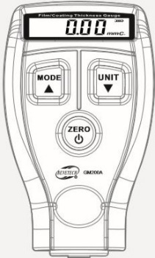
Данный прибор представляет собой портативный толщиномер, предназначенный для быстрого, аккуратного, точного измерения толщины неметаллического покрытия (такого как краска или пленка) металлических объектов. Портативный толщиномер может найти широкое применение в производстве, металлообрабатывающей и химической промышленности, в автомобильной индустрии, при проверке качества товаров широкого потребления.
ФУНКЦИИ
1. Измерение толщины покрытий металлических поверхностей.
2. Два режима: Автомобиль/Пользователь.
3. Три способа измерений: единичное измерение, продолжительное измерение и сопоставительное измерение.
4. Три способа калибровки: калибровка по нулевой точке, двухточечная калибровка и базовая калибровка.
5. Измерения в метрических единицах и единицах британской системы мер.
6. Автоматическое выключение прибора.

ТЕХНИЧЕСКИЕ ХАРАКТЕРИСТИКИ

Диапазон измерений | 0~1.80мм/0~71.0мил
Разрешение режима Автомобиль | 0.05мм/2мил
Разрешение режима Пользователь | 0.01мм/1мил
Погрешность измерений | ±0.1мм
Минимальный диаметр объекта | 50мм
Минимальная толщина объекта | 0.5мм
Диапазон температур | 18~30℃
Диапазон допустимой влажности | 10~80%
Питание | 1.5В ААА * 2шт.

ПОЛНОЭКРАННЫЙ LCD-ДИСПЛЕЙ (Рисунок 1)

⑴ nFe | : Не используется
⑵ SNG | : Единичное измерение
⑶ CTN | : Продолжительное измерение
⑷ DIF | : Сопоставительное измерение
⑸ Значение измеряемой величины
⑹ | : Индикатор состояния элемента питания
⑺ µm | : Не используется
⑻ mil | : Единицы измерения британской системы мер  (1 мил = 0,0254мм)
⑼ C. | : Режим калибровки
⑽ mm | : Метрические единицы измерения (1мм = 39.4мил)

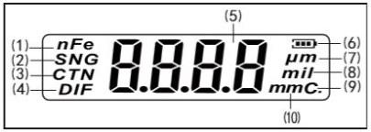
(Рисунок 1)

КНОПКИ И ЧАСТИ ПРИБОРА (Рисунок 2)

A. LCD-дисплей
B. | : Кнопка переключения способов измерения / увеличения калибровочного показателя
C. | : Кнопка переключения единиц измерения / уменьшения калибровочного показателя
D. | : Кнопка включения и выключения прибора / калибровки по нулевой точке
E. Датчик
F. Крышка батарейного отсека

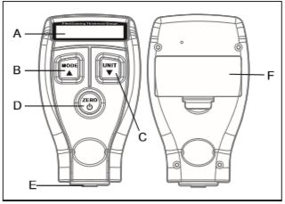
(Рисунок 2)

ИНСТРУКЦИЯ ПО ПРИМЕНЕНИЮ
1. Включение прибора: Прибор включается коротким нажатием кнопки включения и выключения прибора. После включения прибора LCD-дисплей активируется, на нем отобразится информация о режиме (при выбранном режиме Автомобиль появится индикатор Автомобиль, в режиме Пользователя индикатор не отображается на дисплее), затем отобразится измерительный интерфейс.
2. Выбор режима: Нажмите и удерживайте кнопку MODE для переключения режимов Автомобиль/Пользователь.
3. Режим Автомобиль: Данный режим может быть использован без калибровки. Прибор может измерить толщину покрытия следующих трех поверхностей: железо, алюминий и цинк. Используется для измерения толщины лакокрасочного покрытия автомобиля.
4. Режим Пользователь: Для работы в данном режиме необходимо провести калибровку прибора. Прибор измерит толщину покрытия металла, который был использован для калибровки.
5. Автоматическое выключение прибора: Если прибор не используется через 2 минуты произойдет его автоматическое выключение, автоматическое выключение также произойдет через 5 минут после проведения последнего измерения.

ИЗМЕРЕНИЕ ТОЛЩИНЫ ПОКРЫТИЯ
1. Нажмите кнопку включения прибора, удерживая его в воздухе. LCD-дисплей активируется, прозвучит единичный звуковой сигнал, что означает готовность прибора к работе. После каждого включения толщиномер по умолчанию находится в режиме единичного измерения.
2. Без усилий установите толщиномер к измеряемому покрытию металлического объекта – прозвучат два звуковых сигнала, на дисплее отобразится значение толщины измеренного покрытия.
3. Для выбора способа измерения нажмите кнопку MODE. Прибор предусматривает три способа измерений: единичное измерение, продолжительное измерение и сопоставительное измерение.
4. Единичное измерение означает, что после каждого замера на дисплее отобразится одно значение. При продолжительном измерении данные будут отображаться на дисплее постоянно пока прибор не будет отделен от измеряемой поверхности. В режиме сопоставительных измерений на дисплее будет отображаться разница между показателями двух измерений – текущего и предыдущего.
5. Для выбора единиц измерения нажмите кнопку UNIT. Прибор предусматривает возможность отображения данных в метрических единицах измерения (мм) и единицах измерения британской системы мер (мил).
6. Если при включении прибор установлен на металлическую поверхность на дисплее отобразится символ ERR (ошибка), что указывает на некорректное начало работы прибором, затем произойдет его автоматическое выключение.

ТРИ СПОСОБА КАЛИБРОВКИ В РЕЖИМЕ ПОЛЬЗОВАТЕЛЬ
1. Базовая калибровка.
Данный способ калибровки следует проводить при первом использовании прибора, если прибор не использовался в течение длительного периода времени или металлическая поверхность измеряемого покрытия была изменена. Далее перечислены необходимые шаги, которые необходимо выполнить для базовой калибровки прибора. Единица измерения в процессе калибровки – мм.
а) Подготовьте 6 стандартных калибровочных пластинок, толщина которых (мм): 0.04~0.06, 0.09~0.11, 0.22~0.28, 0.45~0.55, 0.90~1.05, 1.90~2.00. Подготовьте идентичную по типу калибровочную металлическую пластину. Если необходимо измерить толщину покрытия цинка или пленку, возьмите цинковую калибровочную пластину в качестве основы. Тот же принцип с объектами из железа и алюминия.
Внимание: диаметр основы должен быть более 50мм. Для примера проведения базовой калибровки была взята железная основа (Рисунок 3).
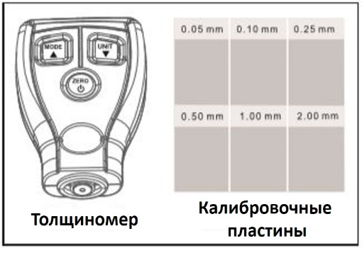
(Рисунок 3)
б) Нажмите и удерживайте кнопку MODE, затем нажмите кнопку включения прибора, LCD-дисплей станет активным, прибор издаст звуковой сигнал. На дисплее отобразятся символы «0.00», в правом нижнем углу отобразится индикатор «С.» – прибор находится в режиме калибровки. (Рисунок 4)
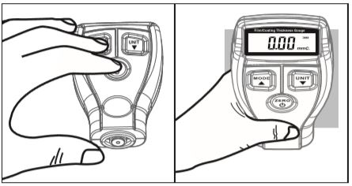
(Рисунок 4)

в) Без усилий приставьте толщиномер к железной основе без какого-либо покрытия, на дисплее отобразятся символы «0.00», прозвучат два звуковых сигнала. Калибровка по 0.00 выполнена. (Рисунок 5) | 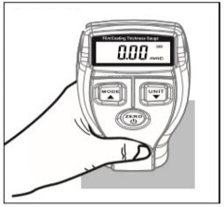  (Рисунок 5)

г) Уберите прибор с железной основы, на дисплее отобразится значение 0.05мм. Начните вторую калибровку – установите калибровочную платину 0.05мм. на железную основу и приставьте к ней толщиномер. Прибор издаст два звуковых сигнала, вторая точка калибровки пройдена. (Рисунок 6, Рисунок 7)
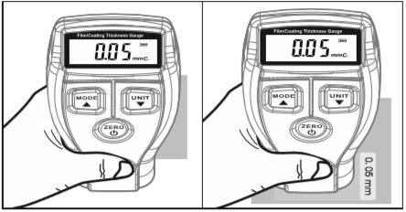
(Рисунок 6) (Рисунок 7)
д) Уберите прибор с железной основы, на дисплее отобразится третье значение калибровочной пластины, которую необходимо положить на железную основу. После того, как все пластины будут использованы, на дисплее отобразится индикатор OVER, прозвучат два звуковых сигнала, прибор выключится – базовая калибровка пройдена. (Рисунки 8-12).

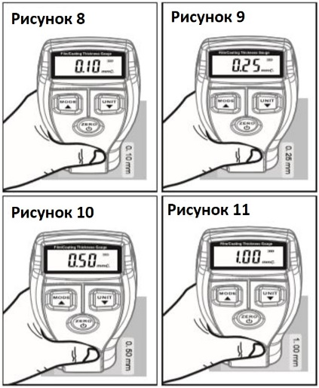  (Рисунки 8-11) | 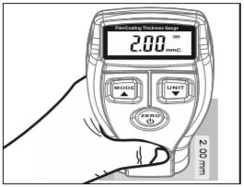  (Рисунок 12)

е) После завершения процесса базовой калибровки, прибор может использоваться для измерения толщины покрытия, нанесенного на такой же металл, из которого сделана калибровочная металлическая пластина.

2. Калибровка по нулевой точке.
Включите прибор, держа его в воздухе. Выберите режим Пользователь, слегка прижмите толщиномер к поверхности основы без покрытия и нажмите кнопку «ZERO». На дисплее отобразятся символы «0.00». Калибровка по нулевой точке выполнена.

3. Двухточечная калибровка.
а) Выполните калибровку по нулевой точке.
б) Возьмите калибровочную пластину (например, 1 мм), измеряемое значение которой 1.05мм. Не убирайте прибор с основы, нажимайте кнопки уменьшения или увеличения калибровочного показателя до тех пор, пока на дисплее не отобразится значение «1.00». Уберите прибор с основы. Двухточечная калибровка выполнена.

ПРИМЕЧАНИЕ
Внимание:
Факторы, влияющие на точность измерений:
1. Толщина металлической поверхности: каждый прибор предусматривает критическую толщину металлической основы. Если толщина основы превышает критическое значение, показания могут быть ошибочными. Критической является толщина металла ≥0,5мм.
2. Эффект грани: толщиномер чувствителен к резкому изменению формы металла, на котором проводятся измерения. Поэтому проводить измерения возле граней поверхности или в углах объекта нежелательно.
3. Кривизна: кривизна измеряемой поверхности влияет на результаты измерений. Этот эффект возрастает с уменьшением радиуса кривизны.
4. Шероховатость поверхности: поверхность металлической основы и поверхность ее покрытия влияют на результаты измерений. Чем больше шероховатость поверхности, тем большее влияние этот фактор может оказывать на результаты измерений. Чрезмерная шероховатость поверхности может привести к системным и случайным ошибкам. Поэтому, во избежание такого влияния, следует производить несколько замеров в одной области. Если металл основания шероховатый, рекомендуется производить нулевую калибровку в нескольких точках без покрытия с одинаковой шероховатостью. При необходимости, снять слой покрытия растворителем, который не окажет коррозийное действие на основание, затем произвести нулевую калибровку.
5. Чистота поверхности: перед проведением измерений следует очистить измеряемую поверхность от загрязняющих веществ, таких как пыль, смазка, продукты коррозии. Обратите внимание на то, чтобы измеряемое покрытие не пострадало в результате такой очистки.
6. Прибор не отличает металлическую основу от неметаллической.
7. Прибор способен измерять покрытия неметаллической природы.

ИНФОРМАЦИЯ ДЛЯ ПОЛЬЗОВАТЕЛЕЙ
1. Режим Автомобиль предусматривает заводские настройки, соответственно, калибровку работы в данном режиме проводить не нужно. Используя указанный режим можно проводить измерения толщины покрытий железной, алюминиевой, цинковой поверхностей автомобилей.
2. В режиме Пользователя прибор может быть использован для измерения толщины покрытия, нанесенного на такой же металл, из которого изготовлена калибровочная металлическая платина. Так, например, при использовании железной пластины для калибровки прибора недопустимо проводить измерения покрытия, нанесенного на алюминиевую поверхность.
3. Калибровка, проводимая в режиме Пользователь, не влияет на режим Автомобиль.
4. В режиме Автомобиль по умолчанию используются заводские настройки.
5. Для проведения калибровки в режиме Пользователь по умолчанию используется железная основа.
6. При проведении калибровки в режиме Пользователь, следует обратить внимание на то, чтобы диаметр основы был ≥50мм, толщина ≥0.5мм.

ГАРАНТИЙНЫЕ ОБЯЗАТЕЛЬСТВА
Гарантийный срок эксплуатации – 1 год со дня продажи изделия. На изделия, у которых отсутствует дата продажи, гарантия не распространяется. Обмен неисправных изделий осуществляется через торговую сеть при предъявлении чека и гарантийного талона. Изделия с механическими повреждениями гарантии не подлежат.
Дата продажи | Штамп магазина

